ОБРАЗАЦ ПОНУДЕ

Понуђач _____________________________________
Број понуде _____________________________________

На основу конкурсне документације и позива за подношење понуда за јавну набавку бр. 1.0808-815-9360/2024 – канцеларијски намештај.

  - ПОНУДУ ДАЈЕМО: (обавезно заокружити)

а) самостално | б) са подизвођачем | в) заједничка понуда

Место и датум: Понуђач:
_________________ _______________________________
(штампано име и презиме одговорне особе)

М.П. _______________________________
(читак отисак печата) (потпис)

1. ОПШТИ ПОДАЦИ О ПОНУЂАЧУ

НАЗИВ ПОНУЂАЧА:
АДРЕСА ПОНУЂАЧА:
Место и општина
МАТИЧНИ БРОЈ ПОНУЂАЧА:
ПОРЕСКИ ИДЕНТИФИКАЦИОНИ БРОЈ ПОНУЂАЧА (ПИБ):
ИМЕ ОСОБЕ ЗА КОНТАКТ:
ЕЛЕКТРОНСКА АДРЕСА ПОНУЂАЧА (e-mail):
ТЕЛЕФОН:
ТЕЛЕФАКС:
БРОЈ РАЧУНА ПОНУЂАЧА И НАЗИВ БАНКЕ:

ЛИЦЕ ОВЛАШЋЕНО ЗА ПОТПИСИВАЊЕ УГОВОРА:
(име, презиме и функција одговорног лица)

Место и датум: Понуђач:
_________________ _______________________________
(штампано име и презиме одговорне особе)

М.П. _______________________________

(читак отисак печата)

Напомена: Попунити податке о понуђачу, потписати и оверити печатом

2. ОПИС ПРЕДМЕТА НАБАВКЕ

2.1. ЗА ПАРТИЈУ 1:

Р. бр. | НАЗИВ ДОБРА | Јед.  мере | Коли-чина | Цена по јед. мере  (без ПДВ) | Укупна цена (без ПДВ)
1. | Сто канцеларијски са луком и две покретне касете | ком | 1
2. | Сто конференцијски са угаоним сегментима | ком | 1
3. | Комода мања универ | ком | 2
4. | Комода мања универ - стакло | ком | 4
5. | Клуб сто већи | ком | 1
6. | Клуб сто мањи | ком | 1
Укупна вредност понуде без ПДВ у динарима
Стопа ПДВ у %
Вредност ПДВ у динарима
Укупна вредност понуде са ПДВ у динарима
Понуда важи најмање 60 дана, од дана отварања понуде.
Рок плаћања 45 (четрдесетпет) дана од дана постављања на Систем електронских фактура (СЕФ).
Рок испоруке је __________ дана (не може бити дужи од 30 дана) од дана издавања наруџбенице.
Место испоруке је касарана ''Бањица -2'' Београд, ВП 1102 Београд.
Сви остали услови и захтеви су прихваћени и понуђени у свему према условима из конкурсне документације.

Место и датум: Понуђач:
_________________ _______________________________
(штампано име и презиме одговорне особе)

М.П. _______________________________
(читак отисак печата) (потпис)

Напомене: Образац понуде понуђач мора да попуни, овери печатом и потпише, чиме потврђује да су тачни подаци који су у обрасцу понуде наведени.

ОБРАЗАЦ СТРУКТУРЕ ПОНУЂЕНЕ ЦЕНЕ СА УПУТСТВОМ КАКО ДА СЕ ПОПУНИ

Ред. бр. | Назив добра | Коли-чина | Јединична цена  без ПДВ-а | Јединична цена са ПДВ-ом | Укупна цена без ПДВ-а | Укупна цена са ПДВ-ом
1 | 2 | 3 | 4 | 5 | 6  (3х4) | 7  (3х5)
1. | Сто канцеларијски са луком и две покретне касете | 1
2. | Сто конференцијски са угаоним сегментима | 1
3. | Комода мања универ | 2
4. | Комода мања универ - стакло | 4
5. | Клуб сто већи | 1
6. | Клуб сто мањи | 1
УКУПНО:

Место и датум: Понуђач:
_________________ _______________________________
(штампано име и презиме одговорне особе)

М.П. _______________________________
(читак отисак печата) (потпис)

Понуђач треба да попуни образац структуре цене на следећи начин:
У колони 1 - унети редни број добра
У колони 2 – кратак опис добра
У колони 3 – уписати количину
У колону 4 - уписати колико износи јединачна цена без ПДВ-а
У колони 5 - уписати колико износи јединачна цена са ПДВ-ом
У колону 6 – уписати укупну цену без ПДВ-а и то тако што се помножи јединична цена
без ПДВ-а (наведену у колони 4.) са траженом количином (која је наведена у
колони 3). На крају уписати укупну цену добра без ПДВ-а.
У колони 7 - уписати укупну цену са ПДВ-ом и то тако што се помножи јединична цена са ПДВ-ом (наведена у колони 5.) са траженом количином (која је наведена у колони 3). На крају уписати укупну цену добра са ПДВ-ом.

При попуњавању обрасца водити рачуна да збир попуњених ставки структуре цене даје тачну вредност из колона 6 и 7 овог обрасца. Такође, водити рачуна да вредности исказане у овом обрасцу буду исте као вредности унете у Образац понуде.

ТЕХНИЧКА СПЕЦИФИКАЦИЈА

ПАРТИЈА 1 – КАНЦЕЛАРИЈСКИ НАМЕШТАЈ

- СТО КАНЦЕЛАРИЈСКИ УГАОНИ СА ЛУКОМ И ДВЕ КАСЕТЕ
Сегмент канцеларијског стола - већи
Димензије: 180x80x75 cm. (дужина, ширина, висина).
Горња плоча стола пуног пресека од дезенираног/уни колор универа (тамни орах) укупне минималне дебљине 62 mm кантована абс траком дебљине 2 mm.
По ивици стола са све четири стране убачена је декоративна црна лајсна.
Предња плоча стола од универа дебљине 18 mm, качи се преко одговарајућих носача испод радне плоче стола. Сто се ослања на странице од универа девбљине 25-36 mm у црној боји. Све видне ивице кантоване абс кант траком дебљине 2 mm.
Сегмент канцеларијског стола - мањи
Димензије: 120x60x75 cm (дужина, ширина, висина).
Горња плоча стола пуног пресека од дезенираног/уни колор универа (тамни орах) укупне минималне дебљине 62 mm кантована абс траком дебљине 2 mm.
По ивици стола са све четири стране убачена декоративна црна лајсна.
Предња плоча стола од универа дебљине 18 mm, качи се преко одговарајућих носача испод радне плоче стола. Сто се ослања на странице од универа девбљине 25-36 mm у црној боји. Све видне ивице кантоване абс траком дебљине 2 mm.
Везни елемент
Димензије: 60x80x75 cm
Горња плоча стола пуног пресека од дезенираног/уни колор универа (тамни орах) укупне минималне дебљине 62 mm кантована АБС траком дебљине 2 mm.
По ивици сегмента убачена декоративна црна лајсна.
Плоча се ослања на странице од универа девбљине 25-36 mm у црној боји. Све видне ивице кантоване абс траком дебљине 2 mm.
Мобилна касета
Димензије: 45x47x57 cm (дужина, ширина, висина).
Горња плоча касете се израђује од исте врсте плоча као и плоче столова.
Корпуси покретних касета раде се од универа дебљине 18 mm и кантоване абс траком 2 mm. Чело фиока у тону тамни орах, а странице касете у црној боји.
Леђа су израђена од лесонита или ХДФ-а дебљине 3,2 mm, при чему се постављају у канале – нутоване странице и подове – плафоне (без накуцавања са задње стране). Покретна касета је са 3 фиоке, централним заључавањем, 4 точкића. Предња страна (чела фиока) су од универа дебљине 18 mm и кантују се АБС траком дебљине 2 mm.

За све елементе дозвољена су одступања у димензијама (±2%).

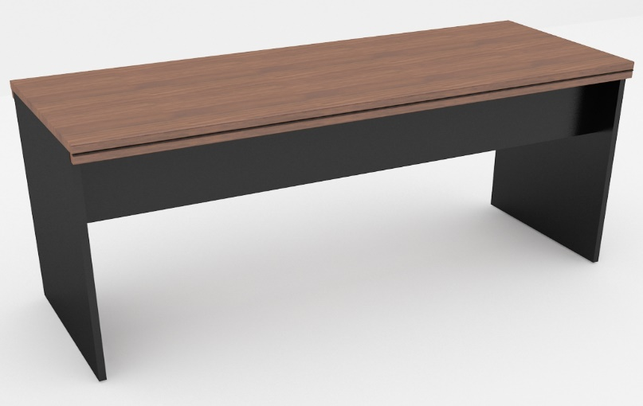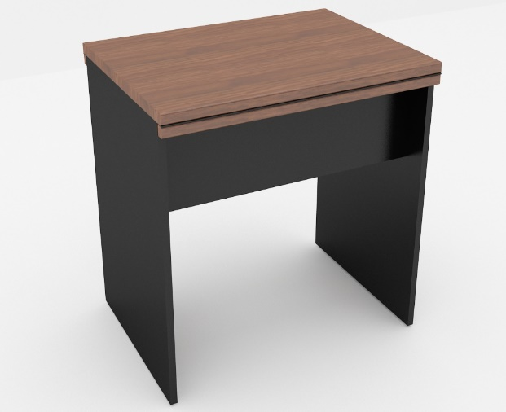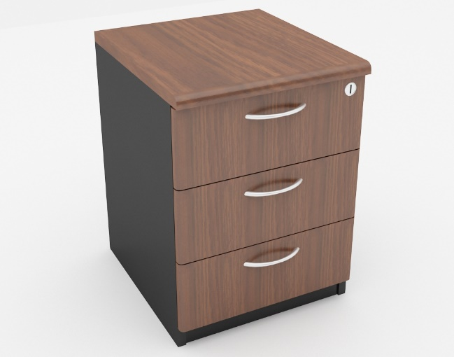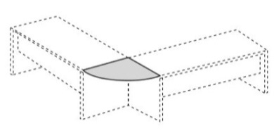

Слика: приближан изглед
- СТО КОНФЕРЕНЦИЈСКИ СА УГАОНИМ СЕГМЕНТИМА
Конференцијски сто са сегментима, састоји се од два правоугаона стола и четири угаона сегмента-завршетка спојених у једну целну.
Димензије унутрашњих правоугаоних столова: 160х 60 х 75 cm (дужина, ширина, висина).
Горња плоча стола пуног пресека од дезенираног/уни колор универа (тамни орах) укупне минималне дебљине 62 mm кантована абс траком дебљине 2мм. По ивици стола са све четири стране убачена декоративна црна лајсна. Предња плоча стола од универа дебљине 18 mm, качи се преко одговарајућих носача испод радне плоче стола. Сто се ослања на странице од универа девбљине 25-36 mm у црној боји. Све видне ивице кантоване абс траком дебљине 2 mm.
Димензије угаоних сегмената: 62,5x62,5x75 cm
Везни полукружни елемент-сегмент плоча пуног пресека од дезенираног/уни колор универа (тамни орах) укупне минималне дебљине 62 mm кантована абс траком дебљине 2 mm.
По ивици сегмента убачена декоративна црна лајсна. Плоча се ослања на странице од универа девбљине 25-36 mm у црној боји. Све видне ивице кантоване абс траком дебљине 2 mm.
За све елементе дозвољена су одступања у димензијама (±2%).

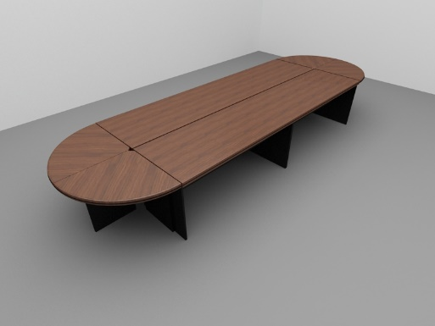
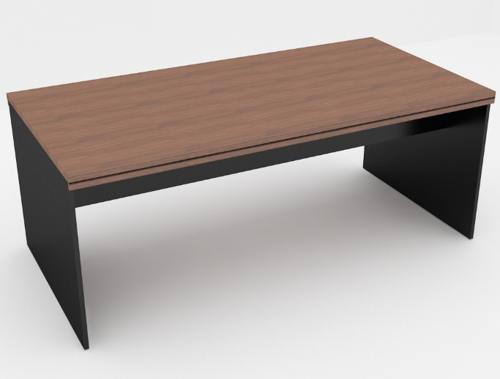

Сликe: приближан изглед

- КОМОДА-ОРМАР МАЊИ УНИВЕР
Димензије: 90x75х45 cm – (висина/ширина/дубина)
Горње плоче ормара се израђују од универа дебљине 25-36 mm, пресвучене квалитетном фолијом у тону тамни орах и кантоване абс кант траком дебљине 2 mm.
Ормар поседује бравицу за закључавање и 2 полице.
Корпуси и врата ормара, израђују се од универа дебљине 18 mm. Дезен врата је тамни орах, а страница црне боје и кантују се абс кант траком дебљине 2 mm.
Леђа су израђена од лесонита или ХДФ-а минималне дебљине 3,2 mm, при чему се постављају у канале – нутоване странице и подове – плафоне (без накуцавања са задње стране).
Дозвољена су одступања у димензијама (±2%).

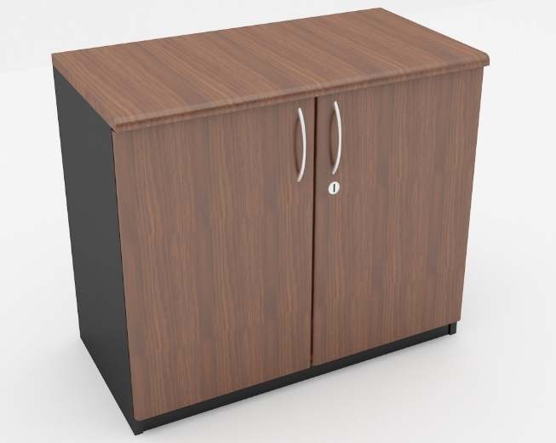
Слика: приближан изглед

- КОМОДА-ОРМАР МАЊИ СА СТАКЛЕНИМ ВРАТИМА
Димензије: 90x75х45 cm – (висина/ширина/дубина).
Горње плоче ормара се израђују од универа дебљине 25-36 mm, пресвучене квалитетном фолијом у тону тамни орах и кантоване абс кант траком дебљине 2мм.
Врата комоде су стаклена. Ормар поседује бравицу за закључавање и 2 полице.
Корпуси ормара раде се од универа дебљине 18 mm црне боје и кантују се абс кант траком дебљине 2 mm.
Леђа су израђена од лесонита или ХДФ-а минималне дебљине 3,2 mm, при чему се постављају у канале – нутоване странице и подове – плафоне (без накуцавања са задње стране).
Дозвољена су одступања у димензијама (±2%).

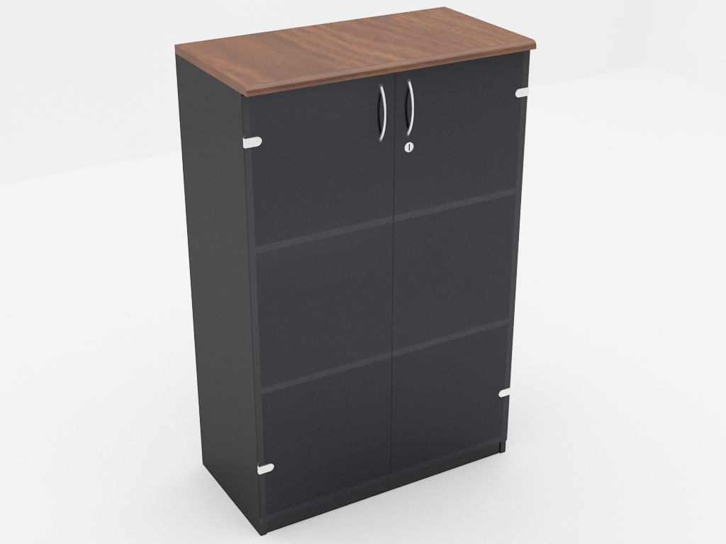
Слика: приближан изглед

5. КЛУБ СТО ВЕЋИ
Димензије: 50x120х60 cm – (висина/дужина/ ширина).
Плоча стола пуног пресека од дезенираног/уни колор универа (тамни орах) укупне минималне дебљине 62 кантована АБС траком дебљине 2 mm. По ивици стола са све четири стране убачена декоративна црна лајсна.
Предња плоча стола од универа дебљине 18 mm, качи се преко одговарајућих носача испод радне плоче стола.
Сто се ослања на странице од универа девбљине 25-36 mm у црној боји. Све видне ивице кантоване абс траком дебљине 2 mm.
Дозвољена су одступања у димензијама (±2%).

Слика: приближан изглед

6. КЛУБ СТО МАЊИ
Димензије: 50x60х60 cm – (висина/дужина/ ширина).
Плоча стола пуног пресека од дезенираног/уни колор универа (тамни орах) укупне минималне дебљине 62 кантована АБС траком дебљине 2 mm. По ивици стола са све четири стране убачена декоративна црна лајсна.
Предња плоча стола од универа дебљине 18 mm, качи се преко одговарајућих носача испод радне плоче стола.
Сто се ослања на странице од универа девбљине 25-36 mm у црној боји. Све видне ивице кантоване абс траком дебљине 2 mm.
Дозвољена су одступања у димензијама (±2%).

Слика: приближан изглед

ОБРАЗАЦ ИЗЈАВЕ О НЕЗАВИСНОЈ ПОНУДИ

________________________________________________,
(назив понуђача)
даје:
ИЗЈАВУ
О НЕЗАВИСНОЈ ПОНУДИ

Под пуном материјалном и кривичном одговорношћу потврђујем да сам понуду у поступку јавне набавке 1.0808-815-9360/2024 – канцеларијски намештај, поднео независно, без договора са другим понуђачима или заинтересованим лицима.

Место и датум: Понуђач:
_________________ _______________________________
(штампано име и презиме одговорне особе)

М.П. _______________________________
(читак отисак печата) (потпис)

Напомена: Изјава мора бити потписана од стране овлашћеног лица понуђача и оверена печатом.

ОБРАЗАЦ ИЗЈАВЕ ПОНУЂАЧА О ИСПУЊЕНОСТИ КРИТЕРИЈУМА ЗА ИЗБОР ПРИВРЕДНОГ СУБЈЕКТА

Под пуном материјалном и кривичном одговорношћу, као заступник понуђача, дајем следећу

И З Ј А В У

Понуђач _____________________________________________[навести назив понуђача] у поступку јавне набавке број 1.0808-815-9360/2024 – канцеларијски намештај, испуњава све услове дефинисане овим позивом за предметну набавку, и то:
1) привредни субјект и његов законски заступник у периоду од претходних пет година од дана истека рока за подношење понуда, односно пријава није правноснажно осуђен, осим ако правноснажном пресудом није утврђен други период забране учешћа у поступку јавне набавке, за:
(1) кривично дело које је извршило као члан организоване криминалне групе и кривично дело удруживање ради вршења кривичних дела;
(2) кривично дело злоупотребe положаја одговорног лица, кривично дело злоупотребe у вези са јавном набавком, кривично дело примањa мита у обављању привредне делатности, кривично дело давањa мита у обављању привредне делатности, кривично дело злоупотребe службеног положаја, кривично дело трговинe утицајем, кривично дело примањa мита и кривично дело давањa мита, кривично дело преварe, кривично дело неоснованог добијања и коришћења кредита и друге погодности, кривично дело преваре у обављању привредне делатности и кривично дело пореске утаје, кривично дело тероризма, кривично дело јавног подстицања на извршење терористичких дела, кривично дело врбовања и обучавања за вршење терористичких дела и кривично дело терористичког удруживања, кривично дело прања новца, кривично дело финансирања тероризма, кривично дело трговине људима и кривично дело заснивања ропског односа и превоза лица у ропском односу;
2) привредни субјект је измирио доспеле порезе и доприносе за обавезно социјално осигурање или да му је обавезујућим споразумом или решењем, у складу са посебним прописом, одобрено одлагање плаћања дуга, укључујући све настале камате и новчане казне;
3) привредни субјект је у периоду од претходне две године од дана истека рока за подношење понуда, односно пријава, није повредио обавезе у области заштите животне средине, социјалног и радног права, укључујући колективне уговоре, а нарочито обавезу исплате уговорене зараде или других обавезних исплата, укључујући и обавезе у складу с одредбама међународних конвенција које су наведене у Прилогу 8. ЗЈН;
4) не постоји сукоб интереса, у смислу ЗЈН, који не може да се отклони другим мерама;
5) привредни субјект није покушао да изврши непримерен утицај на поступак одлучивања наручиоца или да дође до поверљивих података који би могли да му омогуће предност у поступку јавне набавке или је доставио обмањујуће податке који могу да утичу на одлуке које се тичу искључења привредног субјекта, избора привредног субјекта или доделе уговора.

Место и датум: Понуђач:
_________________ _______________________________
(штампано име и презиме одговорне особе)

М.П. _______________________________
(читак отисак печата) (потпис)

Напомене: Образац изјаве понуђач мора да попуни, потпише и овери печатом.
МОДЕЛ НАРУЏБЕНИЦЕ

ВОЈНА ПОШТА
бр. 1102
број ______ -____
__. ___. 2024. године
Београд

Наруџбеницу за
набавку добара, доставља-

На основу Одлуке о додели наруџбенице број __________ од __.__.2024. године у поступку ЈН број 1.0808-815-9360/2024 – канцеларијски намештај, издаје се

Н А Р У Џ Б Е Н И Ц А
ПОДАЦИ О КОРИСНИКУ:
РЕПУБЛИКА СРБИЈА – МИНИСТАРСТВО ОДБРАНЕ - ВОЈСКА СРБИЈЕ – ВОЈНА ПОШТА 1102 Београд, ул. Незнаног јунака бр. 38, Београд
Матични број | 07093608
Шифра делатности | 75110
Текући рачун | 840-1620-21
ПИБ | 102116082
Телефон/факс | 011/3005-167

ПОДАЦИ О ДОБАВЉАЧУ:
(уписати назив понуђача)
Матични број
Шифра делатности
Текући рачун
ПИБ
Телефон/факс
- Потребно је да за потребе ВП 1102 Београд, испоручите добра која су предмет ЈН број број 1.0808-815-9360/2024 – канцеларијски намештај, у складу са понудом број _________ од __________, према врсти, количини и цени из прилога наруџбенице.
- Укупна вредност наруџбенице је __________________ динара са ПДВ.
- Рок испоруке је _______________ дана, од дана пријема ове наруџбенице.
- Место испоруке је касарна ''Бањица-2'' Београд, ВП 1102 Београд.
- Квалитативни и квантитативни пријем добара извршиће комисија корисника.
- О термину испоруке обавестите нас писаним путем минимално пет дана пре реализације.
- Приликом реализације испоруке доставити отпремницу која мора да садржи следеће податке: број наруџбенице и број отпремног долумента, назив или војну пошту крајњег примаоца и место испоруке, датум испоруке и пријема, врсту, количину, и јединачну и укупну цену, са читко исписаним именом, презименом, чином и потписом лица или комисије која је извршила пријем добара која су предмет набавке.
- Записник о квалитативном и квантитативном пријему добара биће потписан и оверен од стране крајњег примаоца приликом пријема добара.
- Лице за контакт у ВП 1102 Београд: ____________________________________.
- Плаћање по фактури за испоручена добра вршиће ВП 1102 Београд преко РЦ МО, по конту економске класификације “5122” у року од 45 (четрдесетпет) дана рачунајући од дана издавања фактуре у Систему електронских фактура, у складу са одребама Закона о електронском фактурисању („Сл. гласник РС“ бр. 44/21, 129/21 и 138/22).
Добављач је у обавези да приликом уноса електронске фактуре у Систем електронских фактура, у исту унесе податак о броју ове наруџбенице и податак о троцифреној књиговодственој шифри “815” у поље ВТ – 10 – „buyer reference“ у XML облику фактуре или уношењем у поље „Интерни број за рутирање“, уколико електронску фактуру израђује директно у Систему електронских фактура.
У случају констатовања недостатака и неправилности у документацији за плаћање, фактура ће бити одбијена, а рок за плаћање тече од тренутка поновног, исправног регистровање фактуре и пратеће документације.
- Уколико Добављач закасни са испоруком добара, рачун ће бити умањен за 0,2% за сваки дан закашњења. Максимално умањење рачуна може бити највише 5% од укупне вредности добара испоручених са закашњењем.

Прилог: Врсте и количине уговорених добара.

Н А Ч Е Л Н И К
___________________

Умножено у ____ примерка,
и достављено:

Понуђач потврђује да је сагласан са моделом наруџбенице:

Место и датум: Понуђач:
_________________ _______________________________
(штампано име и презиме одговорне особе)

М.П. _______________________________
(читак отисак печата) (потпис)

Напомене: Образац модела наруџбенице понуђач мора да попуни, овери печатом и потпише, чиме потврђује да је сагласан са моделом наруџбенице. Подаци у моделу наруџбенице морају бити исти као у обрасцу понуде.

ОБРАЗАЦ ТРОШКОВА ПРИПРЕМЕ ПОНУДЕ

У складу са чланом 138. ЗЈН ("Сл. гласник РС" број 91/2019,) прилажемо структуру трошкова насталих приликом припреме понуде број __________________ од ___________.2024. године, у поступку јавне набавке број 1.0808-815-9360/2024 – канцеларијски намештај.

Редни  број | ВРСТА ТРОШКОВА | ИЗНОС
1.
2.
3.
4.
5.
6.
УКУПНО динара:

(Навести врсту трошкова који су настали приликом припремања понуде)

Трошкове припремања и подношења понуде сноси искључиво понуђач и не може да тражи од наручиоца накнаду трошкова.
Изузетно од става 1. члана 138. ЗЈН, ако је поступак јавне набавке обустављен из разлога који су на страни наручиоца, Наручилац је дужан да понуђачу надокнади трошкове израде узорка или модела, ако су израђени у складу са техничким спецификацијама наручиоца и трошкове прибављања средстава обезбеђења, под условом да је понуђач тражио накнаду наведених трошкова у својој понуди.

